KẾ HOẠCH BÀI DẠY
TIẾT 28. ÔN TẬP BÀI HÁT: TRANG TRẠI VUI VẺ
ĐỌC NHẠC: BÀI SỐ 4

I. Yêu cầu cần đạt:
1. Kiến thức:
- Nhớ được tên bài hát và tác giả, hát đúng giai điệu, thuộc lời ca bài hát Trang trại vui vẻ.
- Nhớ tên các nốt nhạc, bước đầu đọc đúng theo cao độ, trường độ bài đọc nhạc số 4.
2. Năng lực:
*Năng lực đặc thù: Biết cách thể hiện đúng tư thế khi hát hát, thể hiện sắc thái vui tươi, hồn nhiên của bài hát Trang trại vui vẻ.
- Biết đọc nhạc kết hợp kí hiệu bàn tay.
*Năng lực chung: Biết tự chủ và tự học, có tinh thần học tập hợp tác.
3. Phẩm chất: Yêu quý loài vật.
II. Đồ dùng dạy – học:
- Nhạc cụ: Đàn, thanh phách.
- Bài giảng ĐT
III. Các hoạt động dạy-học chủ yếu:
Hoạt động của giáo viên | Hoạt động của học sinh
1. Khởi động: 2-3’  *Mục tiêu: Giúp HS nhớ lại tên bài hát, tác giả. Tạo sự hứng khởi để kết nối với ND bài mới.  *Cách thực hiện:  - GV hát bài Trang trại vui vẻ mà toàn bộ lời ca được thay bằng tiếng kêu của một con vật nào đó, ví dụ như: meo meo meo...; gâu gâu gâu...; be be be...  ? HS đó là giai điệu của bài hát nào? Tác giả?  - GV nhận xét, dẫn vào bài học.  - GV cho HS khởi động giọng qua bài hát.  2. Thực hành, luyện tập: 12-13’  Ôn tập bài hát: Trang trại vui vẻ  *Mục tiêu:  - HS biết hát theo giai điệu thuộc lời ca. Hát đồng đều, hòa giọng kết hợp gõ đệm cho bài hát.  - Biết hát kết hợp vận động phụ họa.  - HS chủ động, mạnh dạn, tự tin, hợp tác nhóm tốt khi tham gia biểu diễn bài hát.  *Cách tiến hành:  - Cho HS hát ôn bài hát kết hợp gõ đệm.  - GV hướng dẫn HS vừa hát vừa làm động tác minh hoạ cho lời bài hát:  +Câu 1: Hôm nay em về thăm trang trại…(giậm chân và vung tay tựa như đang bước đi.)  Câu 2: Kìa trong…..( đưa hai bàn tay lên miệng giả làm loa, nhún trái, phải theo nhịp)  +Các câu khác tương tự .  - GV cho HS hát theo nhóm, tổ hoặc cá nhân.  - GV yêu cầu HS tự nhận xét hoặc nhận xét lẫn nhau.  - GV nhận xét chung.  3. Khám phá: 14-15’  Đọc nhạc: Bài số 4  *Mục tiêu: HS nhớ tên các nốt nhạc, bước đầu đọc đúng theo cao độ, trường độ bài đọc nhạc số 4.  *Cách thực hiện:  - Giới thiệu và nghe đọc mẫu.  - GV nhắc lại bài đọc nhạc số 3. GV có thể đặt câu hỏi: Các em có nhớ bài đọc nhạc số 3 ở chủ đề nào không? Có bao nhiêu tên nốt trong bài đọc nhạc?  - Ai có thể đọc lại bài đọc nhạc đó?  - GV trình chiếu đọc nhạc số 4 cho HS nghe bài đọc nhạc (nghe băng âm thanh/ GV đọc)  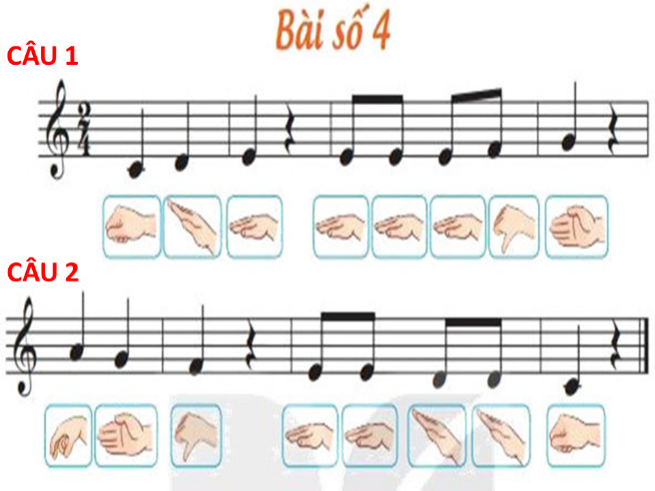  *Đọc tên nốt.  - GV hướng dẫn HS đọc tên nốt và đọc theo tiết  tấu của bài đọc nhạc: đọc từng câu sau đó ghép câu. GV giúp HS chú ý tiết tấu của các nốt móc đơn ở hai câu nhạc để đọc cho đúng.  - GV hướng dẫn HS đọc tên nốt kết hợp với thế tay.  *Tập đọc nhạc.  - GV hướng dẫn HS đọc chậm từng câu theo giai điệu, sau đó ghép câu.  - Cho HS đọc bài đọc nhạc ở tốc độ chậm và kết hợp thực hiện theo thế tay.  - YCHS đọc bài đọc nhạc và kết hợp vỗ tay theo nhịp.  - Gọi HS thực hiện.  - GV khuyến khích HS tự nhận xét, nhận xét cho bạn để điều chỉnh/ sửa sai các lỗi (nếu có).  - GV nhận xét chung.  *Đọc nhạc với nhạc đệm.  - GV đệm đàn hoặc mở băng âm thanh phần đệm cho HS đọc tập thể 1 lần.  - Cho HS đọc với nhạc đệm kết hợp gõ đệm thanh phách theo nhịp.  - Chia nhóm : Một nhóm đọc, một nhóm gõ đệm. – YC các nhóm tự nhận xét và nhận xét lẫn nhau.  - GV nhận xét chung và sửa sai ngay (nếu có).  3. Vận dụng – sáng tạo: 4-5’  *Hát đối đáp theo bài Trang trại vui vẻ.  - GV hướng dẫn HS chia thành 3 nhóm mỗi nhóm 4 HS và quy định luật chơi: Mỗi nhóm thoả thuận chuẩn bị trước ghi ra giấy tên các con vật nuôi, không phải thú rừng hay các con vật sống trong tự nhiên (trừ con cừu, vịt, bò đã có trong bài hát Trang trại vui vẻ). Các nhóm xếp hàng lần lượt, mỗi nhóm sẽ hát tên một con vật đã, mỗi con vật chỉ được hát một lần. Cứ như vậy, quay vòng các nhóm. Nhóm nào hát lại tên con vật đã hát là nhóm phạm quy, sẽ bị loại. Nhóm nào còn lại cuối cùng là nhóm thắng cuộc. Gv làm trọng tài.  Lưu ý: GV nhắc nhở HS khi hát tên những con vật trái dấu với độ cao của giai điệu bài hát, chỉ cần nói cho đúng dấu của từ, không cần đúng cao độ.  - Gv nhận xét tiết học (khen+nhắc nhở).  - Dặn HS về ôn lại bài vừa học.  - GDHD yêu quý động vật. | - HS trả lời.  - Khởi động giọng.  - HS hát kết hợp gõ đệm.  - Tập hát kết hợp vận động phụ họa.  - Tập biểu diễn.  - Nhận xét.  - Lắng nghe.  - Trả lời  (Chủ đề 5: Hoa lá mùa xuân) (Có 6 tên nốt là: Đô, Rê, Mi, Pha, Son, La).  - Xung phong.  - Quan sát, lắng nghe.  - Đọc tên nốt chưa có cao độ  - Đọc tên nốt kết hợp ký hiệu bàn tay.  - Đọc từng câu theo đàn.  - Đọc theo thế tay.  - Đọc bài đọc nhạc và kết hợp vỗ tay theo nhịp.  - NX bạn.  - Đọc nhạc với nhạc đệm.  - Đọc nhạc gõ đệm theo phách.  - Thực hiện theo nhóm.  - NX bạn.  - 3 nhóm chơi hát tên các con vật.  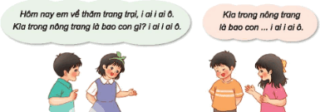  - Học sinh lắng nghe.  - HS lắng nghe và ghi nhớ.
IV. Điều chỉnh sau bài dạy:
.................................................................................................................................

